様式第26（第4条第1項、第22条の2第1項、第22条の4第1項、第23条第1項及び第24条第1項関係）

試（採）掘区域図（世界測地系）

縮尺

年　月　日出願

住所

試（採）掘出願人　氏名又は名称

1　出願又は申請の区域の所在地

2　出願又は申請の区域の面積

3　目的とする鉱物の名称

4　平面直角座標系の系番号

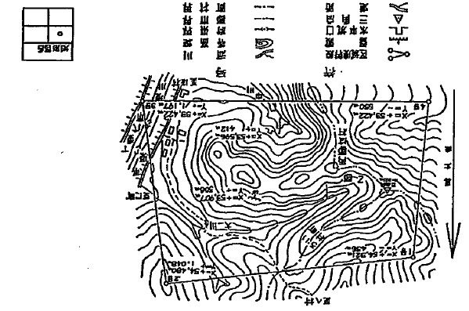

備考

1　試（採）掘区域図（世界測地系）は、上記の例により作成すること。

2　区域図の縮尺は、10,000分の1とすること。ただし、法第21条第1項に基づいて設定された鉱区においては、その区域の面積が20ヘクタール未満のとき又は縮尺10,000分の1によつては区域が明示し難いときは、5,000分の1とすることができる。法第40条第3項若しくは第7項又は法第41条第1項に基づいて設定された鉱区においては、10,000分の1によつては区域が明示し難いときは、縮尺を明記の上、適宜の縮尺によること。

3　地形図名欄には、試（採）掘出願地を含む国土地理院発行の50,000分の1地形図が発行されている区域の場合は、その図名を記載し、さらに、当該出願地の位置が当該地形図を4等分した区画のうち、いずれの区画に該当するかを○印で表示すること。

4　符号は、国土地理院発行の50,000分の1の地形図の図式記号及び日本工業規格鉱山記号（JIS M 0101）によること。

5　符号のうち、次に掲げるものは、それぞれの色別によること。

赤色・・・三角点の標高、真北線、出願の区域の頂点及びその番号、頂点の座標値、境界線

青色・・・河川、湿地、湖沼、海岸線

かつ色・・道路

黒色・・・三角点、等高線

6　用紙は、上質紙、和紙、合成紙その他の長期保存に適したものを用いること。

7　記載には、印刷インク、ボールペン（水性かつ染料を使用したものを除く。）、絵具、墨その他の退色し、又は消失しないものを用いること。

8　肩書は、原則として、図面左上に書くこと。